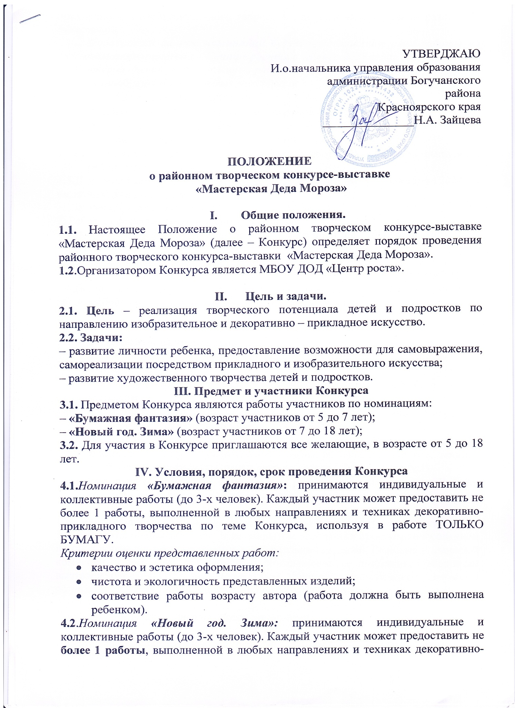

прикладного и изобразительного творчества, по теме номинации из различных материалов.

***Победители данной номинации будут представлять свои работы на итоговом мероприятии в «Центре роста» в январе 2025 года.***

*Критерии оценки представленных работ:*

* разнообразие используемых материалов;
* качество и эстетика оформления;
* художественная целостность представленной работы;
* оригинальность, креативность;
* чистота и экологичность представленных изделий;
* соответствие работы возрасту автора (работа должна быть выполнена ребенком).

**4.3.**Для участия в выставке-конкурсе необходимо **до 13 декабря 2024 г. включительн**о предоставить:

1. Заявку (Приложение №1);

2. Работу, оформленную согласно требованиям.

**4.4**. Конкурс проводится в «Центре роста» **с 16 декабря 2024 г. по 25 января 2025 г.**

Работы принимаются по адресу: с. Богучаны, ул. Космонавтов д.12.

**4.5.** Возврат конкурсных работ осуществляется с 27 января до 10 февраля 2025 г.

**4.6.**По истечении срока, установленного пунктом 4.5. настоящего Положения, невостребованные творческие работы будут утилизированы.

**V. Подведение итогов**

**5.1. Критерии отбора экспонатов.**

* К участию в Конкурсе допускаются работы, аккуратно и эстетично оформленные.
* Изделия должны быть на устойчивой подставке, подвесные обязательно с крепежом.
* К каждой работе с внутренней стороны должен быть хорошо прикреплен технический паспорт, необходимого размера (Приложение 2).
* На лицевой стороне творческой работы **должна быть прикреплена этикетка**, в которой указывается номинация, название работы, техника изготовления, материалы, имя и возраст автора (Приложение №3).
* **Участники конкурса выполняют работу самостоятельно. Работа, которую выполнил ребенок, должна соответствовать возрасту автора.**

**При несоблюдении данных критериев работы к конкурсу не допускаются.**

**5.2.** Эксперты оценивают работы на закрытом совещании простым голосованием по оценочным листам с максимальной 5-балльной оценкой. Решение экспертной комиссии оформляется протоколом и обжалованию не подлежит. Победители выставки определяются по возрастным группам и номинациям. Эксперты оставляют за собой право присуждать не все призовые места.

Победители выставки награждаются дипломами.

**Координатор выставки-конкурса – Ромашова Юлия Витальевна (**+79029129780**).**

*Приложение №1*

**Заявка* на участие в творческом Конкурсе «Мастерская Деда Мороза»**

|  |  |  |  |  |  |  |
| --- | --- | --- | --- | --- | --- | --- |
| № п/п | Ф.И.  участника Конкурса | Поселок, учреждение, класс (объединение) | Название работы | Возраст | Номинация | **Контактный телефон и Ф.И.О. руководителя!** |
| 1. |  |  |  |  |  |  |
| 2. |  |  |  |  |  |  |

*Приложение №2*

**Технический паспорт изделия\***

|  |  |
| --- | --- |
| Ф.И. участника Конкурса,возраст |  |
| Название конкурсной работы |  |
| Материал и техника исполнения, размер |  |
| Поселок, учреждение, класс (объединение) |  |

**\*Внимание! Заявку, технический паспорт и этикетку изделия необходимо составить в печатном виде, строго соблюдая перечень и порядок изложенной в образце информации.**

*Приложение №3*

Этикетка изделия:

**Название работы**

/материалы/

**ФИО автора**

Образовательное учреждение

Территория

ФИО руководителя

**Номинация**

Пример заполнения этикетки:

**«Зимний лес»**

/художественная обработка ткани и материалов: вышивка крестом/

**Иванова Мария,** 7 лет

МБОУ ДОД «Центр роста»

с. Богучаны

«Новый год. Зима»